Melanoma da íris em idade pediátrica
Inês Coutinho¹, Peter Pêgo², Mário Ramalho¹, Catarina Pedrosa¹,Cristina Santos¹,Mafalda Mota¹, Isabel Prieto², João Cabral³
¹Interna de Formação Especifica de Oftalmologia
²Chefe de Serviço de Oftalmologia
³Assistente Hospitalar Graduado de Oftalmologia

Serviço de Oftalmologia do Hospital Prof. Doutor Fernando da Fonseca, EPE
(Director de Serviço: António Melo)
inescorga@gmail.com

Apresentado como Poster no 57º Congresso Português de Oftalmologia - Algarve, Portugal, Dezembro 2014

Os autores negam qualquer interesse comercial e cedem os seus direitos de autor à SPO

Resumo:
Objectivos: Relato de um caso clínico referente a um melanoma da íris em idade pediátrica, tratado com feixe de protões externo, seus resultados e complicações associadas.
Métodos: Criança de 8 anos de idade, com lesão pigmentada inferotemporal da íris do olho esquerdo. A lesão foi interpretada como um nevus da íris e documentada através de fotografias seriadas do segmento anterior e biomicroscopia ultra-sónica. Verificou-se crescimento da lesão e perante esta evolução, assumiu-se a hipótese de melanoma difuso da íris. Foi realizada radioterapia com feixe de protões externo.
Resultados: Após 18 meses de radioterapia, desenvolveu catarata subcapsular posterior no olho esquerdo, tendo sido submetido a cirurgia de facoemulsificação. Com 5 meses de seguimento, a acuidade visual é de 10/10, sem complicações a relatar. Três anos após a radioterapia, não se observa qualquer recorrência do tumor nem evidência de doença metastática.
Conclusões: A radioterapia com feixe de protões foi uma opção terapêutica com boa resposta e bem tolerada. A principal complicação foi o desenvolvimento de catarata, que, embora constituísse um desafio cirúrgico, foi resolvida com sucesso. O uso de micro-incisão, capsulorexis posterior e triamcinolona intracamerular asseguram mais rápida recuperação visual e transparência do eixo visual, com menor inflamação.
Palavras-chave: Nevus da íris, Melanoma da íris, Radioterapia com feixe de protões, Catarata, Idade pediátrica

Abstract:
Purpose: Case report of a child with iris melanoma treated with proton beam, results and related complications.
Methods: A 8-year-old child presented with a pigmented lesion in the inferotemporal iris of the left eye. It was interpreted as a nevus and documented by photography of the anterior segment and ultrasonic biomicroscopy in serial reassessments. The lesion had grown and was assumed the diagnosis of a diffuse iris melanoma. It was performed proton beam therapy (PBT).
Results: After 18 months of radiotherapy, developed a posterior subcapsular cataract on his left eye being submitted to phacoemulsification. Five months later, visual acuity was 20/20, without complications. Three years post PBT, we did not report any recurrence of the tumor neither evidence of metastatic disease.
Conclusion: Primary PBT was a good option and well tolerated. The main complication was cataract, which was successfully treated, although in pediatric age is always a surgical challenge. The use of micro-incision with posterior capsulorhexis and intracameral triamcinolone seems to allow faster visual recovery, no visual axis obscuration and providing significantly less inflammation.
Key-words: Iris nevi, Iris melanoma, Proton beam therapy, Cataract, Pediatric age

Introdução:
O melanoma da íris é uma neoplasia maligna melanocítica, com origem no estroma da íris. É a neoplasia primária da íris mais comum, apesar de corresponder apenas a 2-5% dos melanomas da úvea. Face ao melanoma da coroideia e do corpo ciliar o diagnóstico é feito por volta dos 50 anos, cerca de 10 anos antes, tem melhor prognóstico e menor potencial metastático (cerca de 5% após 10 anos de tratamento).
A maioria dos melanomas da íris são assintomáticos e o primeiro sinal de alarme pode ser o aumento progressivo das dimensões de um nevus pré-existente.
Podem apresentar pigmentação variável, serem circunscritos, difusos, em tapioca ou em anel (trabeculares) e, em 80% dos casos, localizam-se na porção inferior da íris.
O diagnóstico diferencial entre melanoma da íris e nevus nem sempre é fácil e alguns dos factores preditivos de evolução para melanoma são: tamanho >3mm em diâmetro e espessura >2mm, vascularização intrínseca que pode causar episódios de hifema espontâneo e envolvimento das estruturas adjacentes, condicionando ectrópio uveal, anisocória, células no humor aquoso, catarata sectorial ou glaucoma. A sigla ABCDEF, pode ajudar a lembrar alguns dos factores preditivos:
A= age <40 years, B=blood/hyfema, C=clock hour inferior (4- 9h), D=diffuse tumor, E=ectropion uvea and F= feathery margin.
Quanto aos factores de risco que predispõem para melanoma, podem referir-se: pele e íris clara, nevus cutâneos múltiplos, melanocitose ocular congénita, nevus de Ota, melanocitoma uveal, nevus cutâneo displásico, melanoma cutâneo familiar e neurofibromatose tipo 1. Não há evidência consistente quanto ao papel da radiação ultravioleta.
O melhor tratamento para o melanoma da íris permanece controverso.
As opções terapêuticas incluem a iridectomia, iridociclectomia, braquiterapia, radioterapia com feixe de protões externo ou enucleação. A escolha depende, entre outros factores, do tamanho e extensão do tumor, idade, estado geral do doente e do olho adelfo, assim como, dos recursos terapêuticos disponíveis.
No melanoma localizado da íris a iridectomia ou a iridociclectomia, se invasão do ângulo, são uma opção com baixa mortalidade e bom prognóstico visual.
Actualmente, a radioterapia é uma opção terapêutica cada vez mais consensual no melanoma da íris.
A radioterapia com feixe de protões, face à braquiterapia, tem a vantagem de possibilitar uma libertação homogénea da radiação e apenas na área definida, o que minimiza o dano nos tecidos adjacentes; contudo, encontra-se disponível em poucos centros e exige a colaboração do doente.
A enucleação reserva-se para situações particulares, como nos tumores de grandes dimensões (>20mm em diâmetro, espessura >10mm, envolvimento extraescleral) ou na presença de glaucoma secundário grave.
Foi demostrado que a enucleação não apresenta benefício em termos de sobrevida, nem diminui o risco de metastização sistémica, face à terapêutica conservadora.
Em Portugal, foi inaugurado em 2013 o Centro de Tumores Oculares do Centro Hospitalar e Universitário de Coimbra dispondo de braquiterapia episcleral para o tratamento de melanomas da úvea.

Caso clínico:
Rapaz, 8 anos de idade, pele e olhos claros, sem antecedentes pessoais ou familiares relevantes.
Ao exame oftalmológico apresentava lesão pigmentada inferotemporal da íris do olho esquerdo (OE), sem outras alterações. Negava sintomas oftalmológicos.
A lesão foi interpretada como nevus da íris e documentada através de fotografia do segmento anterior (Fig.1) e biomicroscopia ultra-sónica em reavaliações seriadas.
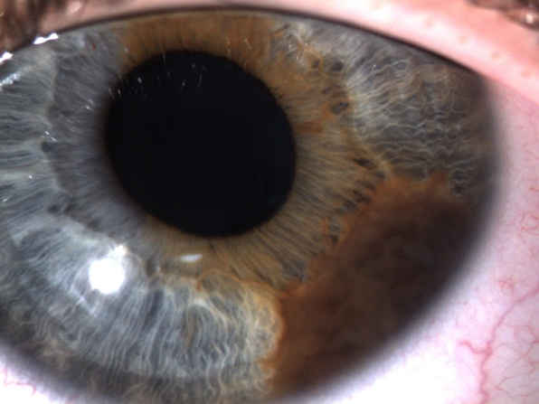
Fig.1- Lesão pigmentada inferior da íris do OE

Após 6 meses, verificou-se crescimento da lesão, em diâmetro e espessura, com corectopia e ectrópio uveal (Fig.2).
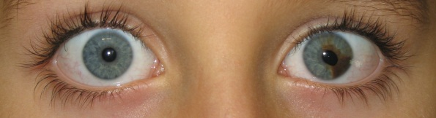
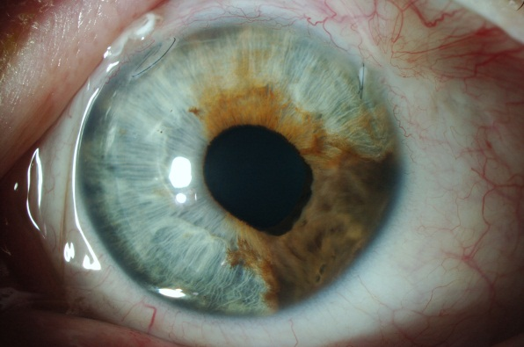

Fig.2- Crescimento tumoral com corectopia

Apresentava acuidade visual (AV) de 10/10 e pressão intra-ocular (PIO) de 10mmHg em ambos os olhos, sem outras alterações no segmento anterior ou à fundoscopia.
A biomicroscopia ultra-sónica (UBM) confirmou aumento da espessura tumoral (1,6mm para 2,3mm) com ausência de invasão do corpo ciliar ou ângulo irido-corneano (Fig.3).
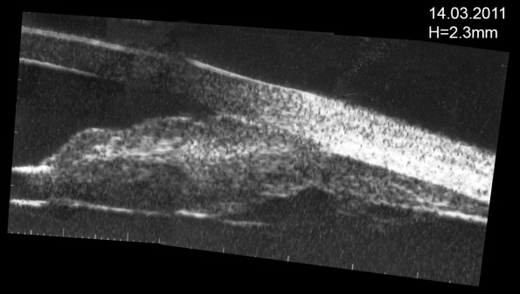
Fig.3- UBM: confirmação do crescimento tumoral

Sob a suspeita clínica de evolução para melanoma, referenciou-se ao Hôpital Ophtalmique Jules-Gonin, em Lausanne, onde se estabeleceu o diagnóstico provável de melanoma difuso da íris. Fez radioterapia com feixe acelerado de protões, com excisão e recolocação de células limbares (Fig.4), para prevenir a insuficiência limbar e a epitelização corneana secundária.
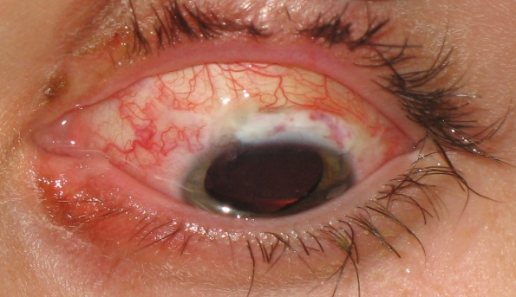
Fig.4- Auto-transplante das células limbares superiores após radioterapia

Resultados:
Após 18 meses de radioterapia constatou-se desenvolvimento de catarata subcapsular posterior no OE, com evolução rápida para catarata branca, contribuindo para a diminuição progressiva da AV até percepção luminosa (Fig.5).
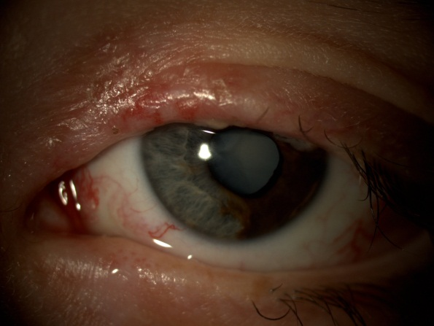
Fig.5- Catarata no OE

A microscopia especular revelou boa densidade de células endoteliais com 2667células/mm² no OE e 3040 células/mm² no OD.
Aos 11 anos, foi submetido a cirurgia de facoemulsificação micro-incisional do OE, combinada com capsulorexis posterior primária, injecção intracamerular de triamcinolona e implante de lente monobloco intra-ocular (Fig.6).
Não se registaram complicações intra-operatórias.

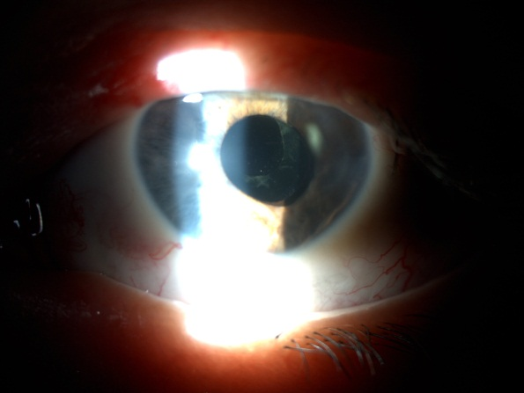
Fig.6-Capsulorexis posterior
Com 5 meses de seguimento, a AV do OE é de 10/10, sem complicações a registar.
Três anos após a radioterapia, não se observa qualquer recorrência do tumor (Fig.7) nem evidência de doença metastática ou outras complicações associadas à radioterapia, tais como, pressão intra-ocular elevada e retinopatia.
Mantém-se em reavaliações periódicas.
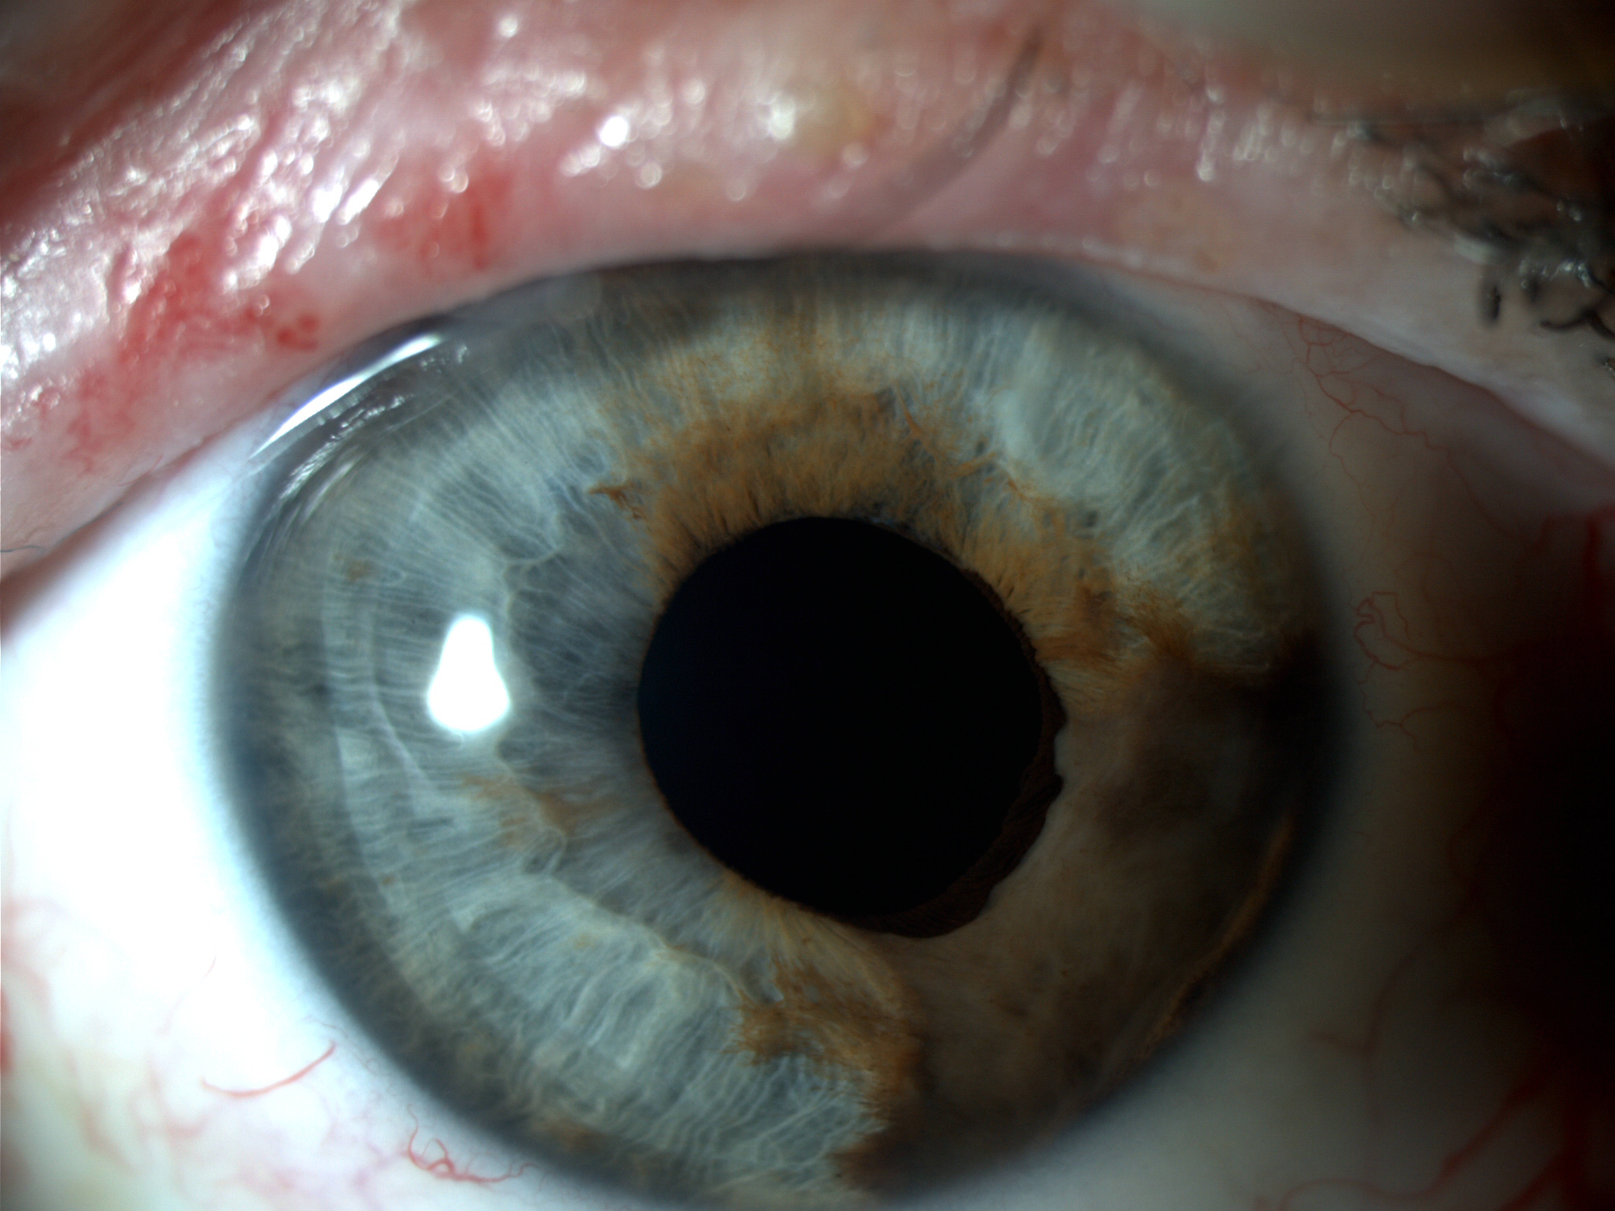
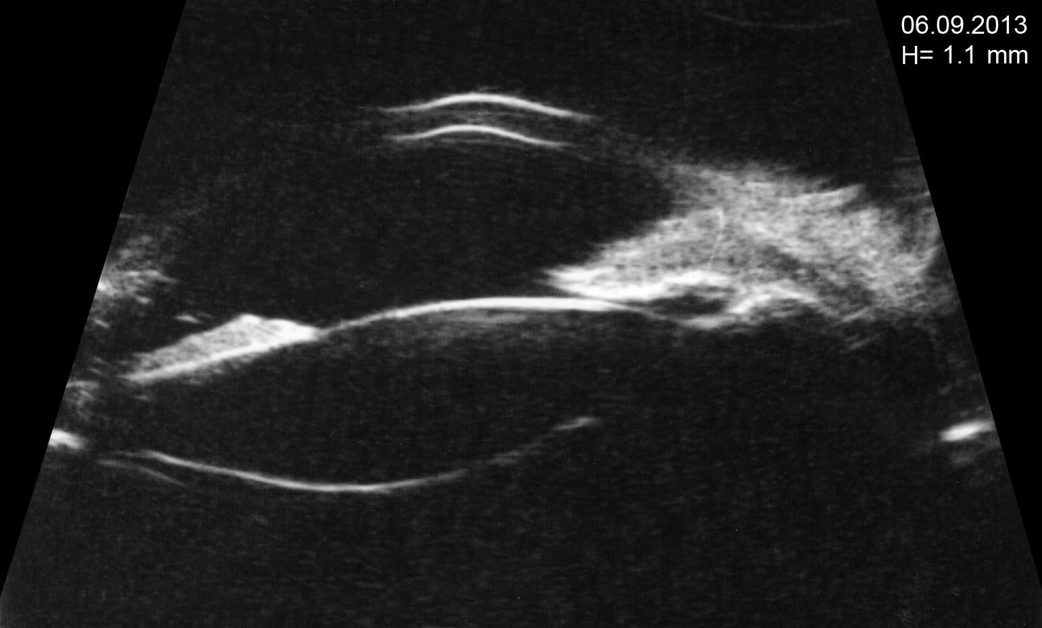

Fig.7- Fotografia do segmento anterior e UBM após 3 anos de radioterapia

Conclusão:
Apesar da grande maioria das lesões pigmentadas da íris serem benignas, estas devem ser vigiadas periodicamente pelo seu potencial de malignidade. A vigilância deve incluir fotografias do segmento anterior (com e sem midríase) e UBM seriadas para documentar o crescimento da lesão, permitindo um diagnóstico precoce.
O melanoma da íris é raro na faixa etária pediátrica e permanece ainda controverso qual a melhor opção terapêutica.
Vários estudos têm mostrado que a radioterapia com feixe de protões externo é uma excelente opção para o tratamento primário e não só no tratamento de resgate em casos de recidiva ou em associação com outras modalidades terapêuticas.
Actualmente, a radioterapia com feixe de protões externo é uma das melhores opções de tratamento, contudo, a baixa disponibilidade a nível mundial limita a sua maior utilização e difusão.
O protocolo consiste na irradiação com 60GyRBE, em fracções de 15GyRBE por 4 sessões, com duração de aproximadamente 30 segundos cada. O tratamento é realizado com o doente em posição sentada, sob anestesia tópica, com pupila em midríase e com retractores palpebrais para protecção dessa estrutura. É fundamental assegurar a imobilização da cabeça, conseguida através do uso de máscara facial de acrílico termoplástico e peça bucal, individualizada para cada doente. É também importante garantir a fixação do alvo definido para correcta irradiação.
Este tratamento é bem tolerado, apresenta boa sobrevida e baixa taxa de recidiva local, sendo que a maioria ocorre nos primeiros 3 anos.
A principal complicação é o desenvolvimento de catarata, geralmente subcapsular posterior, uma vez que, o cristalino é a estrutura ocular mais radiosensível.
O glaucoma, o olho seco e raramente a irite, a queratopatia e a retinopatia são outras das possíveis complicações.
A cirurgia de catarata pós-radiação deve ser realizada 2 anos após o tratamento e, apesar dos bons resultados, é uma cirurgia desafiante podendo haver marcada opacificação da cápsula posterior, assim como, exuberante reacção inflamatória no pós-operatório.
Aliado a isto, a catarata em idade pediátrica constitui também, um desafio cirúrgico importante.
O uso de micro-incisão, capsulorexis posterior primária e a aplicação de triamcinolona intracamerular asseguram maior segurança no procedimento, uma mais rápida recuperação visual com transparência duradoura do eixo visual e redução da inflamação no pós-operatório.

Bibliografia

- Damato B, Kacperek A, Errington D, Heimann H. Proton beam radiotherapy of uveal melanoma. Saudi J Ophthalmol. 2013 Jul;27(3):151-7.
- Henderson E, Margo CE. Iris melanoma. Arch Pathol Lab Med. 2008. Feb;132(2):268-72.
- Jager MJ, Desjardins L, Kivela T, Damato BE (eds): Current Concepts in Uveal Melanoma. Dev Ophthalmol. Basel, Karger, 2012, vol 49, pp 16-26; 41-57.
- Lloyd IC, Ashworth J, Biswas S, Abadi RV. Advances in the management of congenital and infantile cataract. Eye (Lond). 2007 Oct;21(10):1301-9.
- Lumbroso-Le Rouic L, Delacroix S, Dendale R, Levy-Gabriel C, Feuvret L, Noel G, Plancher C, Nauraye C, Garcia P, Calugaru V, Asselain B, Desjardins L. Proton beam therapy for iris melanomas. Eye (Lond). 2006 Nov;20(11):1300-5.
- McLaughlin JP, Fung AT, Shields JA, Shields CL. Iris melanoma in children: Current approach to management. Oman J Ophthalmol. 2013 Jan;6(1):53-5.
- Rundle P, Singh AD, Rennie I. Proton beam therapy for iris melanoma: a review of 15 cases. Eye (Lond). 2007 Jan;21(1):79-82.
- Shields CL, Kaliki S, Shah SU, Luo W, Furuta M, Shields JA. Iris melanoma: features and prognosis in 317 children and adults. J AAPOS. 2012 Feb;16(1):10-6.
- Shields CL, Kaliki S, Hutchinson A, Nickerson S, Patel J, Kancherla S, Peshtani A, Nakhoda S, Kocher K, Kolbus E, Jacobs E, Garoon R, Walker B, Rogers B, Shields JA. Iris nevus growth into melanoma: analysis of 1611 consecutive eyes: the ABCDEF guide. Ophthalmology. 2013 Apr;120(4):766-72.
- Singh AD, Rennie IG, Seregard S, Giblin M, McKenzie J. Sunlight exposure and pathogenesis of uveal melanoma. Surv Ophthalmol. 2004 Jul-Aug;49(4):419-28.Review.
- Zetterström C, Lundvall A, Kugelberg M. Cataracts in children. J Cataract Refract Surg. 2005 Apr;31(4):824-40.

Agradecimentos
Ao Professor Doutor L.Zografos e à Dra. Ann Schalenbourg pela sua disponibilidade e ajuda.

